Atbildes uz pretendenta jautājumiem iepirkumam
“Siltumsūkņu sistēmas gaiss-ūdens uzstādīšana katlumājā
Mazā Noliktavu ielā 13, Limbažos”,
ID Nr.LS 2026/28

A. Iepirkuma procedūra un līgums
Jautājums:
- Piedāvājuma derīguma termiņš
- Atsauce: nolikuma 1.7. p.
- Pašreizējā redakcija: "piedāvājums ir spēkā 180 (viens simts astoņdesmit) kalendārās dienas, skaitot no iesniegšanas termiņa beigām."
- Ieteiktā redakcija: "piedāvājums ir spēkā 120 (viens simts divdesmit) kalendārās dienas, skaitot no iesniegšanas termiņa beigām."
- Pamatojums: ilgs derīguma termiņš palielina cenu riska rezervi pretendentu piedāvājumos. Ja vajadzīgs, pasūtītājs var lūgt pretendentus termiņu pagarināt.
Atbilde:
Iepirkuma “Siltumsūkņu sistēmas gaiss-ūdens uzstādīšana katlumājā Mazā Noliktavu ielā 13, Limbažos”, ID Nr.LS 2026/28, nolikuma (turpmāk – nolikums) 1.7.punkts izteikts šādā redakcijā:
“1.7. Piedāvājuma spēkā esamība: piedāvājums ir spēkā 100 (viens simts) kalendārās dienas, skaitot no iesniegšanas termiņa beigām.”.

Jautājums:
- Piedāvājuma izvēles kritērijs
- Atsauce: nolikuma 9.1. p.
- Pašreizējā redakcija: "Piedāvājumu izvēles kritērijs ir piedāvājums ar viszemāko cenu."
- Ieteikums: izvēlēties saimnieciski visizdevīgāko piedāvājumu pēc diviem kritērijiem:
- cena – 75 punkti: 75 × (zemākā piedāvātā cena / vērtējamā piedāvājuma cena);
- garantētais COP – 25 punkti: 25 × (vērtējamā piedāvājuma vidējais garantētais COP / augstākais piedāvātais vidējais garantētais COP). Vidējo COP aprēķina kā četru garantēto rādītāju tabulas scenāriju vidējo aritmētisko.
- Pamatojums: ar cenu kā vienīgo kritēriju pretendentiem nav motivācijas piedāvāt efektīvāku sistēmu. Ekspluatācijas laikā elektroenerģijas izmaksas ir lielāka summa nekā iekārtu cenu starpība. Labāko pretendentu COP vērtības būs savstarpēji tuvas, tāpēc 25 % svars nekropļo cenu konkurenci, bet novērš neefektīvu risinājumu izvēli. Kritērijs jālieto kopā ar 18.–20. punktu (testēšana un kompensācija), lai solītais COP būtu saistošs.
Atbilde:
Nolikuma 9.nodaļas punkti izteikti šādā redakcijā:
“9.1. Pasūtītāja Iepirkumu komisija pretendentu piedāvājumus izvērtēs un uzvarētāju noteiks slēgtā komisijas sēdē. Piedāvājumu izvēles kritērijs ir saimnieciski visizdevīgākais piedāvājums, izmantojot šādus vērtēšanas kritērijus:

    - Cena (kopējā piedāvātā līgumcena EUR bez PVN) – 75 punkti, ko aprēķina:
Punktu skaits = 75 × (zemākā piedāvātā cena / vērtējamā piedāvājuma cena).
    - Garantētais COP – 25 punkti, ko aprēķina:
Punktu skaits = 25 × (vērtējamā piedāvājuma vidējais garantētais COP / visaugstākais piedāvātais vidējais garantētais COP).
    - Vidējo garantēto COP aprēķina kā četru garantēto rādītāju tabulas scenāriju vidējo aritmētisko (Pielikums Nr.6).
    - Kopējo punktu skaitu aprēķina, saskaitot abu vērtēšanas kritēriju iegūtos punktus kopā, kas noapaļots līdz 2 (diviem) cipariem aiz komata.
  - Par saimnieciski visizdevīgākā piedāvājuma iesniedzēju tiks atzīts Pretendents, kurš saņēmis visaugstāko punktu skaitu.
  - Ja Pasūtītājs, pirms pieņem lēmumu par Iepirkuma līguma slēgšanu, konstatē, ka vairāku pretendentu, kuri piedāvājuši saimnieciski visizdevīgāko piedāvājumu, punktu skaits ir vienāds, Pasūtītājs par uzvarētāju atzīs to pretendentu, kurš piedāvājis zemāko kopējo līgumcenu.”.

Jautājums:
- Kvalifikācijas prasība
- Atsauce: nolikuma 7.6. p.
- Pašreizējā redakcija: "…kura ietvaros veikta siltumsūkņa uzstādīšana (ar elektrisko jaudu ne mazāku par 0,23 MW un siltuma jaudu ne mazāku par 0,7 MW)…"
- Ieteiktā redakcija: "…kura ietvaros vienā objektā veikta siltumsūkņu sistēmas uzstādīšana (ar kopējo elektrisko jaudu ne mazāku par 0,23 MW un kopējo siltuma jaudu ne mazāku par 0,7 MW)…"
- Pamatojums: vienskaitlī formulēta prasība nav viennozīmīga, ja sistēma sastāv no vairākām vienībām.
Atbilde:
Nolikuma 7.6.punkts izteikts šādā redakcijā:
“7.6. Pretendentam iepriekšējo 7 (septiņu) gadu laikā ir pieredze vismaz viena būvdarbu līguma izpildē, kura ietvaros vienā objektā veikta siltumsūkņu sistēmas uzstādīšana (ar kopējo elektrisko jaudu ne mazāku par 0,23 MW un kopējo siltuma jaudu ne mazāku par 0,7 MW) vai citu siltumenerģijas iekārtu uzstādīšana (ar elektrisko jaudu ne mazāku par 1,5 MW un siltuma jaudu ne mazāku par 1,5 MW), kas darbojas centralizētās siltumapgādes sistēmā, un attiecīgais būvobjekts ir nodots ekspluatācijā.”.

Jautājums:
- Obligāta objekta apskate
- Ieteikums: paredzēt obligātu objekta apskati visiem pretendentiem. Apskatē pretendenti iepazīstas ar esošo situāciju: novietojums, elektroapgāde, pieslēguma vietas. Apskatē sniegtā informācija tiek protokolēta un publicēta visiem pretendentiem.
Atbilde:
Nenoteikt objekta apskati kā obligātu prasību.

Jautājums:
- Ģeotehniskā izpēte
- Ieteikums: pasūtītājs pats veic ģeotehnisko izpēti akumulācijas tvertnes un siltumsūkņu iekārtu novietnei un pievieno to iepirkuma dokumentiem.
- Pamatojums: no grunts apstākļiem ir atkarīgs, vai tvertnei vajadzīgi pāļu pamati. Bez izpētes pretendenti vai nu ieskaita pāļus cenā (pasūtītājs, iespējams, pārmaksā), vai neieskaita (līguma izpildē rodas sadārdzinājuma strīds).
Atbilde:
Nē.

Jautājums:
- Līguma pielikumi
- Atsauce: līguma projekta (Pielikums Nr.5) 12.6. p.
- Pašreizējā redakcija: "Šādi Līguma pielikumi ir Līguma neatņemama sastāvdaļa: Pielikumi:" (saraksts nav aizpildīts).
- Ieteikums: uzskaitīt līguma pielikumus. Starp tiem skaidri norādīt izpildītāja tehnisko piedāvājumu ar aizpildīto garantēto rādītāju tabulu, lai piedāvātās vērtības kļūst par līgumsaistībām.
Atbilde:
Nolikuma Pielikuma Nr.5 12.6.punkts izteikts šādā redakcijā:
“12.6. Šādi Līguma pielikumi ir Līguma neatņemama sastāvdaļa:
Pielikums Nr.1 Izpildītāja piedāvājums.”.

Jautājums:
- Līgumsodu attiecības un atbildības griesti
- Atsauce: līguma projekta 6.1. un 6.4. p.
- Ieteikums: noteikt, vai kavējuma līgumsods (6.1. p.) un atkāpšanās līgumsods (6.4. p.) ir piemērojami kumulatīvi. Noteikt arī kopējos griestus visiem līgumsodiem un kompensācijām, ieskaitot 19.–20. punktā minētās.
- Pamatojums: neierobežota atbildība palielina riska rezervi pretendentu cenās.
Atbilde:
Nemainīt.

B. Siltumsūkņu sistēma
Jautājums:
- Elektriskās jaudas robeža
- Atsauce: tehniskās specifikācijas (Pielikums Nr.6) 3.1. p. tabula.
- Pašreizējā redakcija: "Kopējā elektriskā jauda – 600 kW"
- Ieteiktā redakcija: "Kopējā elektriskā jauda – ne vairāk kā 600 kW (siltumsūkņu sistēmai, neieskaitot tīkla cirkulācijas sūkņus)"
Atbilde:
Nolikuma Pielikuma Nr.6 3.1.punkta tabulas parametra “Kopējā elektriskā jauda” prasība izteikta šādā redakcijā: “ne vairāk kā 600 kW (siltumsūkņu sistēmai, neieskaitot tīkla cirkulācijas sūkņus)”.

Jautājums:
- Minimālais COP
- Atsauce: tehniskās specifikācijas 5. sadaļa, garantēto rādītāju tabula.
- Ieteikums: tabulā papildināt rindu "Minimālais COP", ko pretendenti nedrīkst piedāvāt zemāku

Ārgaisa t° / relatīvais mitrums | −6 °C / 90 % | 0 °C / 90 % | +6 °C / 80 % | +15 °C / 70 %
Minimālais COP | 1,9 | 2,1 | 2,38 | 2,9

- Pamatojums: pašlaik COP minimumu nosaka tikai netieši: 600 kW robeža kopā ar prasīto siltuma jaudu dod 1,72 / 1,92 / 2,38 / 2,65. Ieteiktās vērtības ir orientējošas un tiks precizētas, kad būs pieejami ražotāju dati pie šiem darba punktiem.
Atbilde:
Nolikuma Pielikuma Nr.6 5.punkta Garantēto rādītāju tabulu papildināta ar rindu “Minimālais COP” un izteikta šādā redakcijā:
Minimālais COP | 1,9 | 2,1 | 2,38 | 2,9
Jautājums:
- Jaudas regulēšana
- Atsauce: tehniskās specifikācijas 3.1. p. tabula.
- Ieteikums: tabulā papildināt rindu "Jaudas regulēšana: sistēmai jāspēj ilgstoši darboties ar daļēju slodzi, tai skaitā ar 50 % no nominālās siltuma jaudas, izmantojot pakāpju vai bezpakāpju regulēšanu."
- Pamatojums: vasaras periodā pilna jauda var nebūt vajadzīga. Pašreizējā redakcijā var piedāvāt sistēmu, kas strādā tikai ar pilnu slodzi.
Atbilde:
Nolikuma Pielikuma Nr.6 3.1.punkta tabula papildināta ar parametru “Jaudas regulēšana” šādā redakcijā:
Jaudas regulēšana | sistēmai jāspēj ilgstoši darboties ar daļēju slodzi, tai skaitā ar 50 % no nominālās siltuma jaudas, izmantojot pakāpju vai bezpakāpju regulēšanu

Jautājums:
- Iekārtu izcelsme
- Atsauce: tāmes (Pielikums Nr.7) 10. poz.
- Pašreizējā redakcija: "Rūpnieciska gaiss-ūdens siltumsūkņu sistēma…"
- Ieteikums: tehnisko specifikāciju papildināt ar teikumu "Nav pieļaujamas prototipa, pilotiekārtas, lietotas vai atjaunotas iekārtas."
Atbilde:
Nolikuma Pielikuma Nr.6 ievads un Pielikums Nr.7 papildināti ar šādu teikumu: “Nav pieļaujamas prototipa, pilotiekārtas, lietotas vai atjaunotas iekārtas.”.

Jautājums:
- Atkausēšana
- Atsauce: tehniskās specifikācijas 3.1. p. tabula, rinda "Iztvaikotāji".
- Pašreizējā redakcija: "Pakāpeniska atkausēšana, būtiski neietekmējot kopējo saražoto siltumjaudu. Kondensāta novadīšana"
- Ieteiktā redakcija: "Atkausēšana notiek bez siltuma ražošanas apturēšanas un bez turpgaitas temperatūras svārstībām. Kondensāta novadīšana."
Atbilde:
Nolikuma Pielikuma Nr.6 3.1.punkta tabulas parametra “Iztvaikotāji” prasība izteikta šādā redakcijā: “Atkausēšana notiek bez siltuma ražošanas apturēšanas un bez turpgaitas temperatūras svārstībām. Kondensāta novadīšana. Testējot iekārtu atkausēšanas cikls tiek rēķināts ārā.”.

Jautājums:
- Iztvaikotāju ventilatori
- Atsauce: tehniskās specifikācijas 3.1. p. tabula, rinda "Iztvaikotāji".
- Ieteikums: papildināt: "Ventilatori ar EC motoriem un bezpakāpju apgriezienu regulēšanu. Jānodrošina iespēja atslēgt un nomainīt atsevišķu ventilatoru, neapturot pārējās sistēmas darbību."
Atbilde:
Nolikuma Pielikuma Nr.6 3.1.punkta tabula papildināta ar parametru “Ventilatori” šādā redakcijā:
Ventilatori | Aprīkoti ar EC motoriem un bezpakāpju apgriezienu regulēšanu. Jānodrošina iespēja atslēgt un nomainīt atsevišķu ventilatoru, neapturot pārējās sistēmas darbību

Jautājums:
- Skaņas līmenis
- Atsauce: tehniskās specifikācijas 3.1. p. tabula, rinda "Skaņas līmenis".
- Pašreizējā redakcija: "Iztvaikotāju maks. skaņas intensitāte 53 dB(A) 10 m attālumā no iekārtas"
- Ieteiktā redakcija: "Visas siltumsūkņu sistēmas (visu iztvaikotāju un iekārtu kopā) skaņas spiediena līmenis pie nominālās jaudas nedrīkst pārsniegt 53 dB(A) 10 m attālumā no iekārtām jebkurā virzienā.”
Atbilde:
Nemainīt.

Jautājums:
- Iztvaikotāju novietojums
- Atsauce: tehniskās specifikācijas 4.1. p.
- Pašreizējā redakcija: "…novietoti aprēķinot vēja virzienus un gaisa plūsmas ietekmi uz siltumapmaiņu, novēršot gaisa recirkulāciju."
- Ieteiktā redakcija: "…Izpildītājs projektēšanas gaitā aprēķina sistēmas veiktspēju un efektivitāti, ņemot vērā izvēlēto novietojumu, apkārtējās apbūves ietekmi un iespējamos vēja virzienus. Garantētie rādītāji jānodrošina pie izvēlētā novietojuma."
- Pamatojums: pilnīga recirkulācijas novēršana blakus apbūvei var prasīt neproporcionāli dārgu risinājumu, piemēram, iztvaikotājus augstāk par tuvāko ēku. Pasūtītāja mērķis ir garantētie rādītāji, nevis recirkulācijas neesamība pati par sevi.
Atbilde:
Nolikuma Pielikuma Nr.6 4.1.punkts izteikts šādā redakcijā:
“4.1. Iztvaikotāji
Brīvi stāvoši rūpnieciski ražoti iztvaikotāji. Izpildītājs projektēšanas gaitā aprēķina sistēmas veiktspēju un efektivitāti, ņemot vērā izvēlēto novietojumu, apkārtējās apbūves ietekmi un iespējamos vēja virzienus. Garantētie rādītāji jānodrošina pie izvēlētā novietojuma. Kondensāta uztveršana un novadīšana, zibensaizsardzība, CE marķējums, kalpošanas laiks ne mazāk kā 20 gadi. Trokšņa robežlielumi nedrīkst tikt pārsniegti pie maksimālās jaudas.”.

Jautājums:
- Pretaizsalšana
- Atsauce: tehniskās specifikācijas 3.3. p.
- Pašreizējā redakcija: "…jāparedz risinājums pret cauruļvadu aizsalšanu sala periodos."
- Ieteiktā redakcija: "…jāparedz risinājums pret cauruļvadu aizsalšanu sala periodos. Risinājums nedrīkst paredzēt siltumnesēja izlaišanu no sistēmas."
Atbilde:
Nolikuma Pielikuma Nr.6 3.3.punkts izteikts šādā redakcijā:
“3.3. Siltumavota un centrālapkures sistēmas pieslēgums
Siltumsūkņa sistēma savienojas ar centrālapkures sistēmu, jāparedz risinājums pret cauruļvadu aizsalšanu sala periodos. Risinājums nedrīkst paredzēt siltumnesēja izlaišanu no sistēmas. Siltumtīklu pievads no siltumsūkņu sistēmas līdz esošai centralizētai siltumapgādes sistēmai ir Izpildītāja apjomā. Jānodrošina komercklases siltuma mērierīce siltumsūkņa izejā (ar apvadlīniju skaitītāja noņemšanai) un komercklases elektroenerģijas mērierīce; visas vērtības attēlojamas SCADA.”.

Jautājums:
- Drošība, lietojot dabīgos aukstumaģentus
- Atsauce: tehniskās specifikācijas 3.1. p. tabula, rinda "Aukstumaģents".
- Ieteikums: papildināt: "Tā kā vairāki atļautie aukstumaģenti ir uzliesmojoši vai toksiski, pretendents piedāvājumā apraksta drošības risinājumus: gāzes noplūdes detektori, ventilācija, sprādzienbīstamās zonas (ja tādas veidojas) un atbilstība EN 378."
Atbilde:
Nolikuma Pielikuma Nr.6 3.1.punkta tabulas parametra “Aukstumaģents” prasība izteikta šādā redakcijā:
Aukstumaģents | TIKAI dabīgais aukstumaģents: R-744 (CO₂), R-717 (amonjaks), R-290 (propāns) vai R-600a (izobutāns). GWP ≤ 3, ODP = 0. Sintētiskie (HFC/HFO) aukstumaģenti nav pieļaujami. Tā kā vairāki atļautie aukstumaģenti ir uzliesmojoši vai toksiski, pretendents piedāvājumā apraksta drošības risinājumus: gāzes noplūdes detektori, ventilācija, sprādzienbīstamās zonas (ja tādas veidojas) un atbilstība EN 378

C. Garantētie rādītāji, pārbaudes un kompensācija
Jautājums:
- Garantēto rādītāju pārbaudes kārtība –
- Atsauce: tehniskās specifikācijas 5. sadaļa un garantēto rādītāju tabula ar piezīmi.
- Pašreizējā redakcija:
- "Iedarbināšana: aukstā un karstā palaišana, garantēto rādītāju pārbaudes, 72 h drošuma tests."
- "Minimāli sasniedzamā jauda jāievērtē ar atkausēšanas režīma zudumiem."
- "…ņemot vērā atkausēšanas elektroenerģijas patēriņu."
- Ieteiktā redakcija:
- Izpildītājs izstrādā pārbaužu programmu un iesniedz to saskaņošanai pasūtītājam ne vēlāk kā 30 dienas pirms pārbaudēm. Programmā ir mērīšanas shēma, izmantojamās mērierīces un rezultātu korekcijas metode.
- Pēc iedarbināšanas izpildītājam ir ieregulēšanas periods līdz 7 dienām. Pēc tā notiek 72 h nepārtraukts tests. Tajā pārbauda autonomo darbību, drošumu un garantētos rādītājus.
- Visi četri garantēto rādītāju tabulas scenāriji ir saistoši. Testā pārbauda tos scenārijus, kuru apstākļi iestājas testa laikā. Ja āra apstākļi atšķiras no tabulas, rezultātus koriģē uz tuvāko scenāriju (piemēram, ±3 °C robežās). Korekcijai izmanto ražotāja veiktspējas datus pie vairākām āra temperatūrām, ko pretendents iesniedz piedāvājumā, un interpolāciju starp tiem.
- Siltumu mēra ar MID (Direktīva 2014/32/ES) verificētu siltuma skaitītāju siltumtīkla pusē pēc atdalošā siltummaiņa, ja tāds tiek izmantots. Siltummaiņa zudumi ir izpildītāja atbildībā. Elektroenerģiju mēra ar komercuzskaites skaitītāju siltumsūkņu sistēmai, neieskaitot tīkla cirkulācijas sūkņus.
- Siltuma jaudu un COP nosaka stundas vidējās vērtības stabilā darbības režīmā. Laika periodi ar aktīvu atkausēšanu netiek ieskaitīti. Turpgaitas temperatūra nedrīkst būt zemāka par tabulā noteikto.
- Pieļaujamā mērījumu pielaide jaudai un COP ir ne vairāk kā 3 %.
- Ja atkausēšana 72 h testa laikā notiek, testā pārbauda arī 12. punktā noteikto prasību. Pārbaudes netiek atliktas uz vēlāku laiku. Testā nepārbaudītie scenāriji un režīmi paliek izpildītāja atbildībā visā garantijas laikā.
- Ja garantijas laikā uzskaites dati liecina, ka kādā no tabulas scenārijiem garantētie rādītāji netiek sasniegti, pasūtītājam ir tiesības pieprasīt pārbaudi šajā scenārijā. Pārbaudi veic pēc tās pašas kārtības un ar 19.–20. punktā noteiktajām sekām.
Atbilde:
Nolikuma Pielikuma Nr.6 5.punkta Garantijas un pārbaudes prasība “Iedarbināšana” izteikta šādā redakcijā:
“⋅ Iedarbināšana:
- Izpildītājs izstrādā pārbaužu programmu un iesniedz to saskaņošanai pasūtītājam ne vēlāk kā 30 dienas pirms pārbaudēm. Programmā ir mērīšanas shēma, izmantojamās mērierīces un rezultātu korekcijas metode;
- Pēc iedarbināšanas izpildītājam ir ieregulēšanas periods līdz 7 dienām. Pēc tā notiek 72 h nepārtraukts tests. Tajā pārbauda autonomo darbību, drošumu un garantētos rādītājus;
- Visi četri garantēto rādītāju tabulas scenāriji ir saistoši. Testā pārbauda tos scenārijus, kuru apstākļi iestājas testa laikā. Ja āra apstākļi atšķiras no tabulas, rezultātus koriģē uz tuvāko scenāriju (piemēram, ±3 °C robežās). Korekcijai izmanto ražotāja veiktspējas datus pie vairākām āra temperatūrām, ko pretendents iesniedz piedāvājumā, un interpolāciju starp tiem;
- Siltumu mēra ar MID (Direktīva 2014/32/ES) verificētu siltuma skaitītāju siltumtīkla pusē pēc atdalošā siltummaiņa, ja tāds tiek izmantots. Siltummaiņa zudumi ir izpildītāja atbildībā. Elektroenerģiju mēra ar komercuzskaites skaitītāju siltumsūkņu sistēmai, neieskaitot tīkla cirkulācijas sūkņus;
- Siltuma jaudu un COP nosaka stundas vidējās vērtības stabilā darbības režīmā. Laika periodi ar aktīvu atkausēšanu netiek ieskaitīti. Turpgaitas temperatūra nedrīkst būt zemāka par tabulā noteikto;
- Pieļaujamā mērījumu pielaide jaudai un COP ir ne vairāk kā 3 %;
- Ja atkausēšana 72 h testa laikā notiek, testā pārbauda arī iztvaikotājiem noteiktās prasības. Pārbaudes netiek atliktas uz vēlāku laiku. Testā nepārbaudītie scenāriji un režīmi paliek izpildītāja atbildībā visā garantijas laikā;
- Ja garantijas laikā uzskaites dati liecina, ka kādā no tabulas scenārijiem garantētie rādītāji netiek sasniegti, pasūtītājam ir tiesības pieprasīt pārbaudi šajā scenārijā. Pārbaudi veic pēc tās pašas kārtības.”.

Jautājums:
- Kompensācija par nesasniegtu COP
- Ieteikums: garantēto rādītāju tabulā minimālo COP nosaka pasūtītājs (9.punkts). Pretendents var piedāvāt augstāku COP, un piedāvātais COP ir saistošs.
- Ja pārbaudē (pēc pielaides) piedāvātais COP netiek sasniegts, izpildītājs maksā kompensāciju par katru iztrūkstošo 0,01 COP. Kompensācijas apmēru nosaka pasūtītājs pēc papildu elektroenerģijas izmaksām, kas viena 0,01 COP zaudējuma dēļ rodas, piemēram, 10 gadu laikā.
- Ja COP ir zemāks par pasūtītāja noteikto minimumu, tā ir neatbilstība tehniskajai specifikācijai, un izpildītājam tā jānovērš.
- Pamatojums: pakāpeniska kompensācija novērš situāciju, kad sistēma ir uzbūvēta, bet to nevar pieņemt ekspluatācijā. Abām pusēm tas ir strupceļš, īpaši projektā ar ES līdzfinansējumu. Turklāt šāda kompensācija liek pretendentiem rūpīgāk izvērtēt savus solījumus.

Atbilde:
Nē. Nolikuma 2.7.2.1. un 2.7.2.2.apakšpunkti izteikti šādā redakcijā:
“2.7.2.1. 30 (trīsdesmit) dienu laikā, ja tiek pieprasīts avanss, nepārsniedzot 30 % (trīsdesmit procentus) no kopējās līguma summas, iesniedzot avansa maksājuma pieprasījumu un neatceļamu, beznosacījuma avansa maksājuma garantiju 100 % apmērā no izmaksājamās avansa summas, ko izsniegusi banka vai apdrošināšanas sabiedrība;
      - starpposma maksājumi, ieskaitot izmaksāto avansa maksājumu, kopā nepārsniedzot 70 % (septiņdesmit procentus) no kopējās līguma summas par faktiski veiktajiem darbiem 30 (trīsdesmit) dienu laikā;”,
un nolikuma Pielikuma Nr.5 4.4.1. un 4.4.2.apakšpunkti izteikti šādā redakcijā:
“4.4.1. 30 (trīsdesmit) dienu laikā, ja tiek pieprasīts avanss, nepārsniedzot 30 % (trīsdesmit procentus) no kopējās Līguma summas, iesniedzot Pasūtītājam rakstisku avansa maksājuma pieprasījumu un neatceļamu, beznosacījuma avansa maksājuma garantiju 100 % apmērā no izmaksājamās avansa summas, ko izsniegusi banka vai apdrošināšanas sabiedrība, kurai Latvijas Republikā ir tiesības sniegt šāda veida pakalpojumus. Avansa maksājuma garantija ir spēkā līdz avansa summas pilnīgai dzēšanai.
4.4.2. Starpposma maksājumi, ieskaitot izmaksāto avansa maksājumu, kopā nepārsniedzot 70 % (septiņdesmit procentus) no kopējās Līguma summas par faktiski veiktajiem Darbiem 30 (trīsdesmit) dienu laikā no atbilstoša maksājuma pieprasījuma (rēķina) saņemšanas dienas, pamatojoties uz Pasūtītāja un Izpildītāja parakstītajiem faktiski veikto Darbu nodošanas – pieņemšanas aktiem;”.

Jautājums:
- Kompensācija par nepiegādāto siltuma jaudu
- Ieteikums: garantētā siltuma jauda katrā scenārijā ir pretendenta piedāvātā vērtība, kas nav mazāka par tabulā noteikto minimumu.
- Ja pārbaudē (pēc pielaides) jauda ir mazāka par garantēto, bet ne vairāk kā par 5 %, objektu pieņem, un izpildītājs maksā kompensāciju par katru iztrūkstošo kW.
- Kompensācijas apmēru nosaka pasūtītājs pēc izmaksām, kas rodas, iztrūkstošo siltumu aizvietojot ar citu siltuma avotu, piemēram, 10 gadu laikā.
- Ja jauda ir mazāka par garantēto vairāk nekā par 5 %, tā ir neatbilstība tehniskajai specifikācijai, un izpildītājam tā jānovērš.
Atbilde:
Nē.

Jautājums:
- Karstā/aukstā starta laiks
- Atsauce: tehniskās specifikācijas 5. sadaļa.
- Pašreizējā redakcija: "Garantētie rādītāji: … karstā/aukstā starta laiks."
- Ieteikums: pasūtītājam precizēt, ko ar šo rādītāju saprot: starta sākuma stāvokli, apstākļus, beigu kritēriju un prasīto vērtību. Ja rādītājs saistīts ar dalību elektroenerģijas balansēšanas tirgū (34. punkts), to norādīt.
Atbilde:
Nē.

Jautājums:
- Turpgaitas temperatūra pie +6 °C
- Atsauce: tehniskās specifikācijas 3.1. p. tabula un 5. sadaļas garantēto rādītāju tabula.
- Ieteikums: pasūtītājam precizēt neatbilstību. 3.1. p. ir "ne mazāk kā 75 °C (pie +6 °C un gaisa mitruma 90%)", bet garantēto rādītāju tabulā pie +6 °C / 80 % ir "73".
Atbilde:
Nolikuma Pielikuma Nr.6 3.1.punkta tabulas parametra “Turpgaitas ūdens temperatūra” prasība izteikta šādā redakcijā: “ne mazāk kā 75 °C (pie +6 °C un gaisa mitruma 80%)” un Pielikuma Nr.6 5.punkta Garantēto rādītāju tabulas “Ārgaisa t° / relatīvais mitrums”, “Izplūdes (turpgaitas) t° (°C) ne zemāk” un “Siltuma jauda (kW) ne mazāk” rādītāji izteikti šādā redakcijā:
Ārgaisa t° / relatīvais mitrums | −6 °C / 80 % | 0 °C / 80 % | +6 °C / 80 % | +15 °C / 80 %
Izplūdes (turpgaitas) t° (°C) ne zemāk | 75 | 75 | 75 | 68
Siltuma jauda (kW) ne mazāk | 1030 | 1150 | 1430 | 1500

D. Akumulācijas tvertne
Jautājums:
- Uzlādes un izlādes jauda
- Atsauce: tehniskās specifikācijas 3.2. p. tabula.
- Pašreizējā redakcija: "Uzlādes / izlādes jauda – atbilstoša siltumsūkņa un tīkla vajadzībām; izlāde pēc pieprasījuma"
- Ieteiktā redakcija: "Uzlādes / izlādes jauda – ne mazāka par siltumsūkņu sistēmas siltuma jaudu pie +15 °C (1,5 MW); izlāde pēc pieprasījuma"
Atbilde:
Nolikuma Pielikuma Nr.6 3.2.punkta tabulas parametra “Uzlādes / izlādes jauda” prasība izteikta šādā redakcijā: “ne mazāka par siltumsūkņu sistēmas siltuma jaudu pie +15 °C (1,5 MW); izlāde pēc pieprasījuma”.

Jautājums:
- Tvertnes pārbaude
- Atsauce: tehniskās specifikācijas 3.2. p. un 5. sadaļa.
- Ieteikums: pārbaudāmo rādītāju sarakstā iekļaut:
- lietderīgo siltumietilpību – ne mazāk kā 12 MWh pie ΔT 15 °C, mēra ar tvertnes siltuma skaitītāju, uzlādējot no izlādēta stāvokļa līdz uzlādētam;
- uzlādes jaudu un izlādes jaudu atbilstoši 23. punktam.
- Jāprecizē arī, vai "ne mazāk kā 700 m³" ir kopējais vai lietderīgais tilpums.
Atbilde:
Nolikuma Pielikuma Nr.6 3.2.punkta tabulas parametra “Lietderīgā siltumietilpība” prasība izteikta šādā redakcijā: “ne mazāk kā 12 MWh pie ΔT 15 °C, mēra ar tvertnes siltuma skaitītāju, uzlādējot no izlādēta stāvokļa līdz uzlādētam” un parametra “Ūdens tilpums” prasība izteikta šādā redakcijā: “ne mazāk kā 700 m³ lietderīgais tilpums (atbilstoši 12 MWh pie ΔT 15 °C)”.

Jautājums:
- Tvertnes pieslēgums siltumtīklam
- Ieteikums: tvertnes integrācijas risinājumu (tiešs pieslēgums vai caur siltummaini) nosaka pretendents savā piedāvājumā. Pasūtītājs to vērtē pēc funkcionalitātes. Tam pasūtītājam jāsniedz siltumtīkla spiedieni (30. punkts).
Atbilde:
Nolikuma Pielikuma Nr.6 3.2.punkta pēdējais teikums izteikts šādā redakcijā: “Tvertnes izbūvi paredzēt tieši pieslēgtu siltumtīklam bez siltummaiņa.”.
Jautājums:
- Slāpekļa sistēma
- Atsauce: tehniskās specifikācijas 3.2. p. tabula.
- Pašreizējā redakcija: "Slāpekļa spilvena sistēma ar slāpekļa ģeneratoru"
- Ieteiktā redakcija: "Slāpekļa spilvena sistēma ar slāpekļa ģeneratoru, kas nepārtraukti uztur inerto gāzes spilvenu virs ūdens līmeņa visos tvertnes uzlādes un izlādes režīmos, ar aizsardzību pret pārspiedienu un vakuumu."
Atbilde:
Nolikuma Pielikuma Nr.6 3.2.punkta tabulas parametra “Pretkorozijas aizsardzība” prasība izteikta šādā redakcijā: “Slāpekļa spilvena sistēma ar slāpekļa ģeneratoru, kas nepārtraukti uztur inerto gāzes spilvenu virs ūdens līmeņa visos tvertnes uzlādes un izlādes režīmos, ar aizsardzību pret pārspiedienu un vakuumu”.

Jautājums:
- Līmeņa mērījums
- Atsauce: tāmes 22. poz. un tehniskās specifikācijas 3.2. p. tabula, rinda "Mērierīces".
- Ieteikums: tāmē ir "temperatūras, līmeņa un enerģijas uzskaites aprīkojums", bet tehniskās specifikācijas mērierīču sarakstā līmeņa mērījuma nav. Papildināt rindu "Mērierīces" ar tvertnes ūdens līmeņa mērījumu. Vispārīgi: visas tāmē iekļautās pozīcijas jāapraksta tehniskajā specifikācijā.
Atbilde:
Nolikuma Pielikuma Nr.6 3.2.punkta tabulas parametra “Mērierīces” prasības papildinātas ar “tvertnes ūdens līmeņa mērīšanas ierīce” un izteiktas šādā redakcijā:
Mērierīces | Temperatūras sensori ar soli 1 m uzkrātās enerģijas mērīšanai;  komercklases siltuma skaitītājs uzlādei/izlādei;  spiediena devēji;  āra t° sensors;  tvertnes ūdens līmeņa mērīšanas ierīce

E. Pieslēgumi un ievaddati
Jautājums:
- Siltumtīkla temperatūras grafiks -
- Atsauce: tehniskās specifikācijas 5. sadaļa, garantēto rādītāju tabulas ievads ("ievērojot Limbažu siltumtīkla temperatūras grafiku").
- Ieteikums: pievienot grafiku iepirkuma dokumentiem.
Atbilde:
Nolikuma pielikumi papildināti ar:
Pielikums Nr.8 – Katlumājas temperatūras un spiediena grafiks uz 1 (vienas) lapas;

Pielikums Nr.8

Katlumājas temperatūras un spiediena grafiks

Āra gaisa (oC) | Turpgaita T1 (oC) | Atgaita T2 (oC) | Spiediens P1 (bar) | Spiediens P2 (bar)
8 | 64 | 52 | 3.6 | 2.0 | Vasaras rezīms
7 | 65 | 50 | 3.6 | 2.0
6 | 66 | 49 | 3.6 | 2.0
5 | 67 | 48 | 3.6 | 2.0
4 | 68 | 47 | 3.6 | 2.0
3 | 69 | 47 | 3.6 | 2.0
2 | 70 | 47 | 3.8 | 2.0
1 | 71 | 47 | 3.8 | 2.0
0 | 72 | 48 | 3.8 | 2.0
-1 | 73 | 48 | 3.8 | 2.0
-2 | 74 | 49 | 4.0 | 2.0
-3 | 75 | 49 | 4.0 | 2.0
-4 | 76 | 50 | 4.0 | 2.0
-5 | 77 | 51 | 4.0 | 2.0
-6 | 78 | 52 | 4.0 | 2.0
-7 | 79 | 53 | 4.2 | 2.0
-8 | 80 | 55 | 4.2 | 2.0
-9 | 81 | 56 | 4.2 | 2.0
-10 | 82 | 56 | 4.2 | 2.0
-11 | 83 | 57 | 4.2 | 2.0
-12 | 84 | 58 | 4.2 | 2.0
-13 | 85 | 58 | 4.2 | 2.0
-14 | 85 | 58 | 4.2 | 2.0
-15 | 85 | 58 | 4.2 | 2.0
-16 | 86 | 59 | 4.2 | 2.0
-17 | 87 | 60 | 4.2 | 2.0
-18 | 87 | 60 | 4.2 | 2.0
-19 | 87 | 60 | 4.2 | 2.0
-20 | 87 | 60 | 4.2 | 2.0
-21 | 87 | 60 | 4.2 | 2.0

Jautājums:
- Katlumājas hidrauliskā shēma
- Atsauce: tehniskās specifikācijas 1. sadaļa "Sistēmas mērķis" ("pieslēgums katlumājas atgaitā").
- Ieteikums: pievienot esošās katlumājas principiālo hidraulisko shēmu ar norādītu paredzēto pieslēguma vietu.
Atbilde:
Nolikuma pielikumi papildināti ar:
Pielikums Nr.9 – Katlumājas siltumtehniskā shēma uz 1 (vienas) lapas;

Pielikums Nr.9
Katlumājas siltumtehniskā shēma
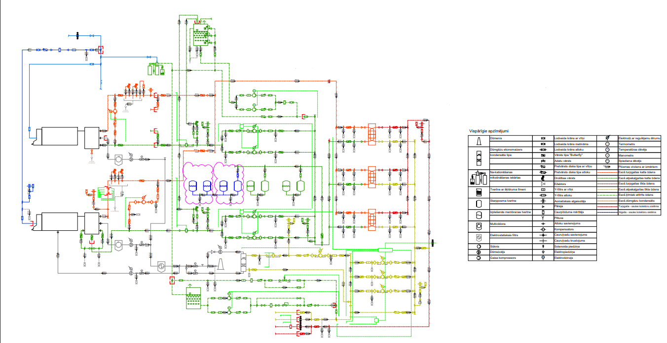

Jautājums:
- Siltumtīkla parametri pieslēguma vietā
- Ieteikums: norādīt:
- turpgaitas un atgaitas darba spiedienu, statisko un aprēķina spiedienu;
- maksimālo temperatūru;
- siltumtīkla ūdens kvalitātes rādītājus.
Atbilde:
Nolikuma pielikumi papildināti ar:
Pielikums Nr.8 – Katlumājas temperatūras un spiediena grafiks uz 1 (vienas) lapas;

Jautājums:
- Atdalošais siltummainis un spiediena klase
- Atsauce: tehniskās specifikācijas 3.1. p. tabula, rinda "Spiediena klase".
- Pašreizējā redakcija: "PN16"
- Ieteiktā redakcija: "PN16 (siltumtīkla kontūram). Siltumsūkņu kontūru atļauts atdalīt no siltumtīkla ar siltummaini; šādā gadījumā garantētos rādītājus mēra siltumtīkla pusē."
Atbilde:
Nolikuma Pielikuma Nr.6 3.2.punkta tabulas parametra “Spiediena klase” prasība izteikta šādā redakcijā: “atbilstoša spiediena klase. Siltumsūkņu kontūru atļauts atdalīt no siltumtīkla ar siltummaini, šādā gadījumā garantētos rādītājus mēra siltumtīkla pusē”;

Jautājums:
- Siltumsūkņu kontūra cirkulācijas sūkņi
- Atsauce: tāmes 12. poz.
- Ieteikums: tehniskajā specifikācijā noteikt prasības:
- rezervēšana;
- apgriezienu regulēšana;
- filtri pirms sūkņiem;
- minimālās plūsmas nodrošināšana visā jaudas regulēšanas diapazonā.
Atbilde:
Nolikuma Pielikuma Nr.6 3.1.punkta tabula papildināta ar parametru “Siltumsūkņu cirkulācijas sūkņi” šādā redakcijā:
Siltumsūkņu cirkulācijas sūkņi | rezervēšana;  apgriezienu regulēšana;  filtri pirms sūkņiem;  minimālās plūsmas nodrošināšana visā jaudas regulēšanas diapazonā

Jautājums:
- Elektroapgāde
- Atsauce: tāmes 23. poz.
- Ieteikums: pievienot katlumājas elektroapgādes vienlīnijas shēmu, norādot transformatoru jaudu, pieslēguma vietu un pieejamo jaudu. Situāciju demonstrēt objekta apskatē (4. punkts).
Atbilde:
Nolikuma pielikumi papildināti ar:
Pielikums Nr.10 – Katlumājā elektroapgādes vienlīnijas shēma uz 1 (vienas) lapas;

Pielikums Nr.10

Katlumājā elektroapgādes vienlīnijas shēma

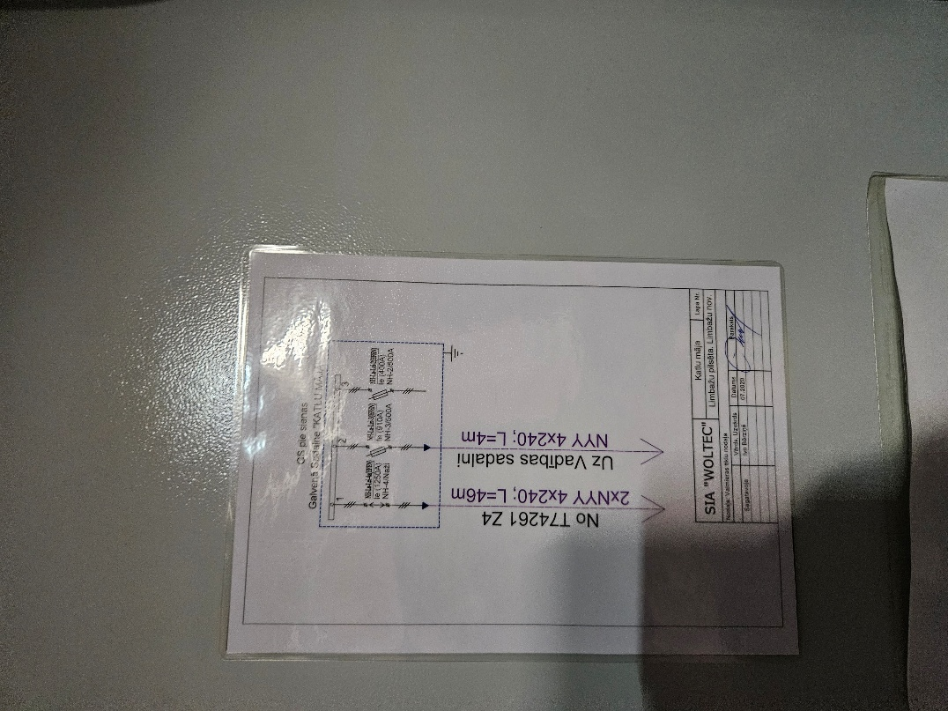

Jautājums:
- Dalība elektroenerģijas balansēšanas tirgū
- Atsauce: tehniskās specifikācijas 1. sadaļa "Sistēmas mērķis" ("balansēšanas režīmā") un tāmes 33. poz.
- Ieteikums: pasūtītājam noteikt, vai sistēmai jāspēj piedalīties balansēšanas pakalpojumu tirgū vai tikai jāreaģē uz biržas cenu. Ja jāpiedalās, noteikt prasības jaudas regulēšanas ātrumam un diapazonam (sk. arī 21. punktu).
Atbilde:
Jāreaģē uz biržas cenu.

F. Vadība un uzskaite
Jautājums:
- SCADA
- Atsauce: tehniskās specifikācijas 1. sadaļa "Sistēmas mērķis" un 2.4. p.
- Pašreizējā redakcija: "Vadībai jābūt integrētai Pasūtītāja SCADA sistēmā…"
- Ieteiktā redakcija: "Izpildītājs piegādā siltumsūkņu sistēmas un akumulācijas tvertnes vadības un vizualizācijas sistēmu (SCADA). Datu apmaiņu ar Pasūtītāja esošo SCADA izpildītājs nodrošina savas piegādes vadības kontroliera apjomā (Modbus TCP/IP). Integrāciju esošajā SCADA veic Pasūtītājs."
- Pamatojums: bez esošās sistēmas pirmkoda un piekļuves pretendentam nav iespējams novērtēt un garantēt integrāciju esošajā SCADA.
Atbilde:
Nolikuma Pielikuma Nr.6 1.punkta Darbi un pakalpojumi Sistēmas mērķa pēdējais teikums izteikts šādā redakcijā: “Vadībai jābūt integrētai SCADA sistēmā, paredzot jaunas vadības sistēmas izveidi, kur nākotnē paredzēt divu šķeldas katlu, rezerves siltuma avota (elektrodu katls) un akumulācijas tvertnes vadību, vienlaikus nodrošinot siltumsūkņa spēju darboties neatkarīgi (piem. uzpildīt tvertni balansēšanas režīmā, ja tīklā papildu enerģija nav nepieciešama).” un Pielikuma Nr.7 32.pozīcijas nosaukums izteikts šādā redakcijā “32. Integrācija SCADA sistēmā”.

Jautājums:
- Datu reģistrēšana
- Atsauce: tāmes 39.–41. poz.
- Ieteikums: noteikt piegādātās SCADA prasības:
- visu procesa datu reģistrēšana ar intervālu ne vairāk kā 30 s;
- datu glabāšana vismaz 3 gadus;
- datu eksports;
- momentānā un vēsturiskā COP attēlošana.
Atbilde:
Nolikuma Pielikuma Nr.6 2.4.punkts izteikts šādā redakcijā:
“2.4. Automatizācijas līmenis un enerģijas vadība (EMS)
Darbības princips – pilnīga automātiskā vadība bez nepieciešamības personālam uzturēties siltumavotā, ar attālinātu uzraudzību un regulēšanu no SCADA. Piegādātās SCADA prasības:
- visu procesa datu reģistrēšana ar intervālu ne vairāk kā 30 s;
- datu glabāšana vismaz 3 gadus;
- datu eksports;
- momentānā un vēsturiskā COP attēlošana.
Jāparedz lokālās vadības paneļi, kas ļauj vadīt iekārtas bez datortīkla. Pilnīga autonomā darbība jādemonstrē 72 h izturības pārbaudē.”.

G. Saules elektrostacija
Jautājums:
- Saules elektrostacijas apraksts
- Atsauce: tāmes 4., 26., 36., 37., 42.–46. poz.
- Ieteikums: saules elektrostacija ir tikai tāmē, tehniskajā specifikācijā tās nav. Tehnisko specifikāciju papildināt ar sadaļu, kurā aprakstīts:
- stacija ir no siltumsūkņu sistēmas neatkarīga sistēma;
- novietojums un pieejamais laukums;
- pieslēguma loģika: saražotā elektroenerģija primāri tiek izmantota pašpatēriņam, bet pārpalikums tiek nodots sadales tīklā;
- tehniskās prasības paneļiem un invertoriem;
- garantijas termiņi.
- Tāmē saules elektrostacijas izmaksas norādīt atsevišķā starpsummā, lai pasūtītājs var no tās atteikties, ja piedāvājumi pārsniedz pieejamo finansējumu.
Atbilde:
Nemainīt.
Nolikuma pielikumi papildināti ar:
Pielikums Nr.11 – SES ražības simulācija uz 2 (divām) lapām.

Pielikums Nr.11
SES ražības simulācija

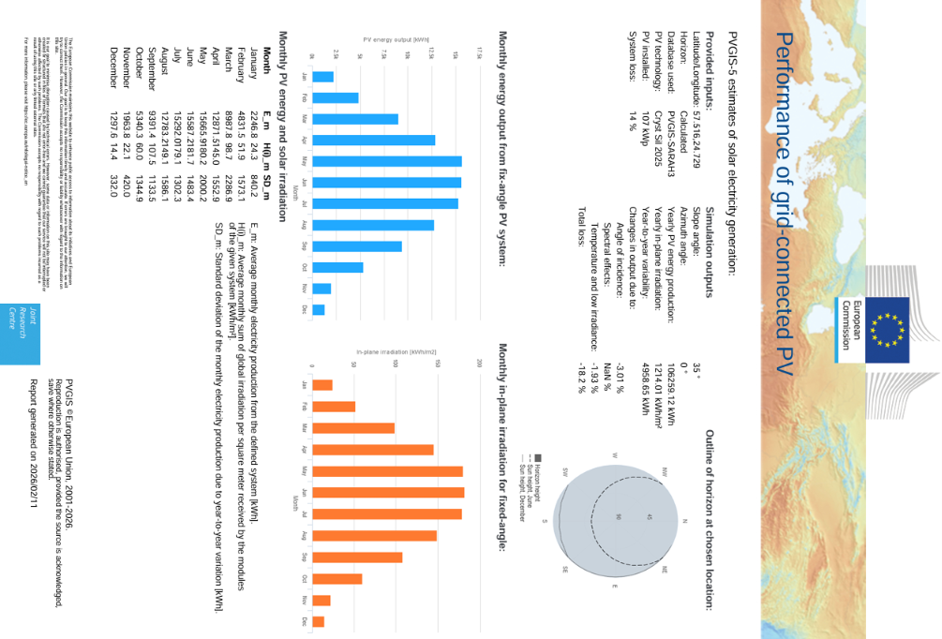
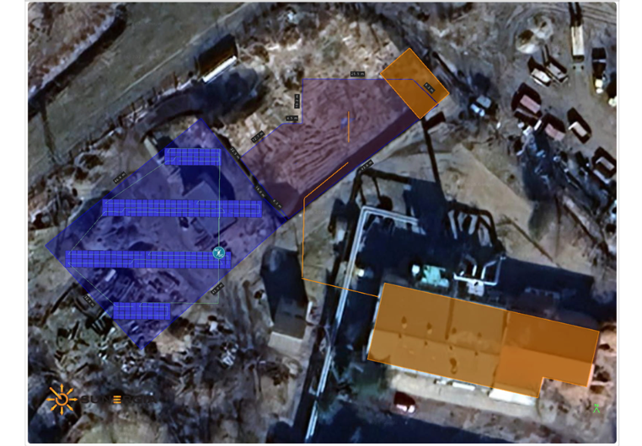

H. Redakcionāli precizējumi
Jautājums:
- MK noteikumu datums
- Atsauce: Pielikuma Nr.2 1.2. un 2.11. p.
- Ieteikums: vienādot MK noteikumu Nr.353 datumu. 1.2. p. ir "20.06.2017.", 2.11. p. ir "20.07.2017.".
Atbilde:
Nolikuma Pielikuma Nr.2 2.11.punktā labots datums uz “20.06.2017.”.

